Warsztaty astronomiczne. Konspekt 1 (scenariusz zajęć po zmierzchu)

Jasność gwiazd

Jan Kotlarz
Centrum Technologii Kosmicznych
Instytut Lotnictwa w Warszawie

Cele:
1. Uświadomienie uczniom rozkładu przestrzennego gwiazd
2. Wyjaśnienie znaczenia średnicy teleskopu

Wymagane pomoce dydaktyczne:
1. Teleskop optyczny
2. Obręcz (zamiast obręczy można zastosować dowolny okrągły pojemnik)
3. Pięć piłek o średnicy znacząco mniejszej niż średnica obręczy.

Przebieg zajęć:

1. Kierujemy teleskop na gwiazdozbiór Lutni w ten sposób, by widoczny był cały gwiazdozbiór. Wyświetlamy na ekranie komputera lub pokazujemy na wydruku układ gwiazd Lutni (załącznik 1.1). Wskazujemy na nim dwie gwiazdy: Wegę oraz β Lyrae. Zapraszamy uczniów do teleskopu optycznego tak, by samodzielnie zobaczyli gwiazdozbiór i ocenili która z tych dwóch gwiazd świeci jaśniej.

2. Zadajemy pytanie: czy na podstawie obserwacji możemy powiedzieć która z tych dwóch gwiazd jest większa? Prosimy, by każdy z uczniów zapisał krótką odpowiedź w zeszycie, a następnie każdy czyta swoją opinię.

3. Wyjaśniamy lub przypominamy uczniom zasadę działania teleskopu optycznego, w szczególności następujące fakty::

a) gwiazdy emitują we wszystkie strony światło,
b) światło możemy przedstawić za pomocą drobinek energii zwanych fotonami,
c) fotony z gwiazdy podróżują przez przestrzeń kosmiczną z niewiarygodnie wysoką prędkością 300 000 km/h po czym niektóre z nich wpadają do tubusa naszego teleskopu
d) wyjaśniamy, że to właśnie te fotony, które “złapał” nasz teleskop obserwują nasze oczy, a
gwiazda wydaje się tym jaśniejsza im więcej fotonów obserwują nasze oczy

4. Proponujemy następujący eksperyment: jedna osoba trzyma większą obręcz pionowo. Ustawiamy pozostałych uczniów w odległości 1m od obręczy i prosimy by wrzucali piłeczki do jej środka. Każdy z uczniów zapisuje ilość piłek, które trafiły do obręczy. Następnie odsuwamy uczniów na odległość kilku metrów i powtarzamy czynność. Cały eksperyment możemy powtórzyć dla kilku różnych odległości.
Wyniki powinny być zapisywane w formie tabeli (załącznik 1.2).

5. Zauważamy, że zazwyczaj ilość piłek, które trafiają do obręczy maleje wraz z odległością. Zadajemy pytanie: co należałoby zrobić, by liczba piłek trafiających do obręczy zwiększyła się?

Sugerowane odpowiedzi:
a) przybliżyć się do obręczy
Wyjaśniamy, że zatem gwiazda w teleskopie jest tym jaśniejsza im znajduje się bliżej Ziemi
b) zwiększyć ilość piłeczek rzucanych do obręczy
Wyjaśniamy, że im gwiazda jaśniej świeci, tym jaśniejsza jest w teleskopie
c) zwiększyć średnicę obręczy
Wyjaśniamy, że im szerszy jest tubus teleskopu, tym jaśniejsze wydają się być obserwowane
przez niego gwiazdy. Możemy również dodać, że nasze oczy rówież są małymi teleskopami,
ale średnica źrenicy jest bardzo mała w porównaniu z teleskopem, zatem gołym okiem możemy
dostrzec niewiele gwiazd lub wydają się one słabe.

6. Ponawiamy pytanie: czy na podstawie obserwacji wykonanej na początku możemy powiedzieć która z tych dwóch gwiazd jest większa lub jaśniejsza?

Sugerowana odpowiedź: nie możemy odpowiedzieć na to pytanie, ponieważ nie wiemy która gwiazda jest bliżej Ziemi, a która dalej.

Pokazujemy na monitorze komputera lub na wydruku rysunek z załącznika 1.3. obrazujący obie gwiazdy i ich wielkość.

Wniosek / podsumowanie:

Pomimo, że przez teleskop Wega wydawała się jaśniejsza niż β Lyrae, w rzeczywistości jest odwrotnie. Aby ocenić wielkość gwiazdy nie wystarczy obserwować ją przez teleskop. Trzeba również pozyskać informację jak daleko znajduje się ona od Ziemi.

Załącznik 1.1. Gwiazdozbiór Lutni
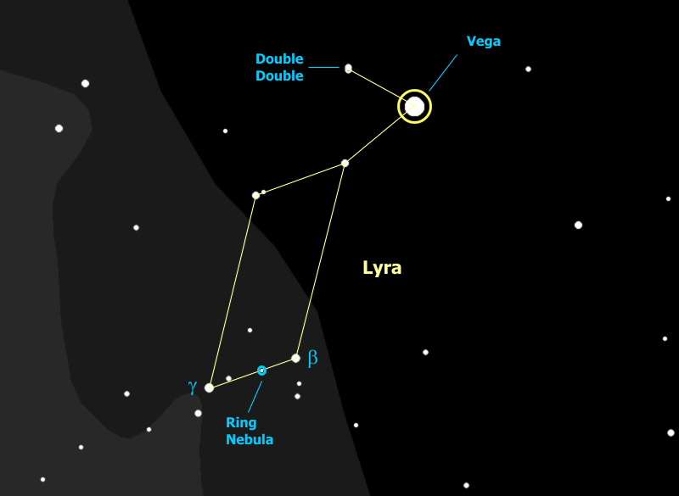
Za: rocketmime.com

Załącznik 1.2.

Odległość od obręczy (metrow, kroków) | Ilość wrzuconych celnie piłek

Załącznik 1.3. Porównanie gwiazd Wega i β Lyrae.

Gwiazda | Wega | β Lyrae
Średnica | 2-3 promienie Słońca | 15 promieni Słońca
Masa | 2 masy Słońca | 12 mas Słońca
Odległość od Ziemi | 25 lat świetlnych | 900 lat świetlnych
 | 

